NASLOV: GLASBENA ROPOTULJICA
STAROST: ZA OTROKE STARE 4-6 LET

- DEJAVNOST:
- IZDELAJ GLASBENI INŠTRUMENT: ROPOTULJICA Z MOJIM IMENOM
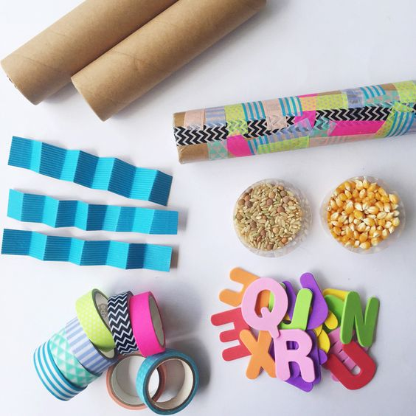
POTREBUJEŠ:
• KARTONSKI TULEC,
• BARVNI LEPILNI TRAK,
• KORUZO/ RIŽ/ SEMENA,
• LEPILO V TUBI,
• ČRKE TVOJEGA IMENA,
• ŠIROKO LEPILO V TRAKU,
• ŠKARJE.

* NAVODILA ZA IZDELAVO ROPOTULJICE:
1. OBLEPI KARTONSKI TULEC Z BARVNIMI TRAKOVI.
2. NATO S ŠIROKIM LEPILNIM TRAKOM ZALEPI DNO TULCA IZ ENE STRANI.
3. V TULEC STRESI: KORUZO/ RIŽ/ SEMENA,
4. ZALEPI ŠE DRUGO STRAN TULCA.
5. S TEKOČIM LEPILOM PRILEPI ČRKE SVOJEGA IMENA NA ROPOTULJICO.

- DEJAVNOST: OB PREPEVANJU PESMI MIŠKA »ZAIGRAJ« S SVOJIM NOVIM INŠTRUMENTOM- ROPOTULJICO.

Miška (S. Jug)
Jaz sem mala miška,
saj me vsak pozna.
Moja stara hiška
luknji dvE ima.
Škrap, škrap, škrap,
grem z dežja pod kap.
2X
Skozi prvo luknjo
veter se podi,
a pri drugi luknji
črn muc preži.
Škrap, škrap, škrap,
grem z dežja pod kap.
2X

Včasih dežek pada,
mokro je povsod,
Jaz pa mala miška
grem na dolgo pot.
Škrap, škrap, škrap,
grem z dežja pod kap.
2X

VIRI:
https://www.pinterest.com/pin/35043703338322581/
https://mojalbum.com/zabcic000/bolsjak-digitalni-papirji-ter-slikice/mis/21081796

